**Documentation**

**1- Installation de Debian sans interface graphique**

**Instruction :** *- Mettez en place deux machines virtuelles Debian sans interface*

*graphique et dans un réseau virtuel créé par votre logiciel de*

*virtualisation.*

**Réalisation :**

Nous avons téléchargé l’image ISO de Debian (version netinst) depuis le [site officiel de Debian](https://www.debian.org/download.fr.html). 

Puis nous avons rajouté 2 machines virtuelles depuis VMware Workstation Pro.

On peut apercevoir les 2 machines virtuelles sur le screen de gauche.

**La 1ère -> first**

**La 2nd -> Second**

Pour l’installation sans interface graphique, il s’agit juste de décocher une option lors de l’installation.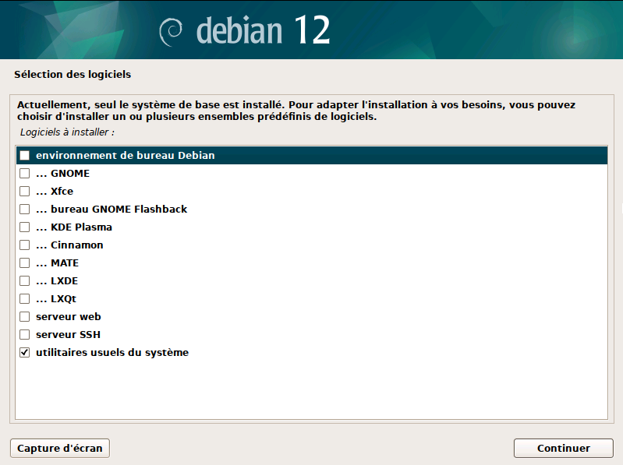

**Problèmes rencontrés : Aucun.**

**2 - Mise à jour des systèmes**

**Instruction :** *- Vérifiez et appliquez les mises à jour nécessaires sur les deux*

*machines.*

**Réalisation :**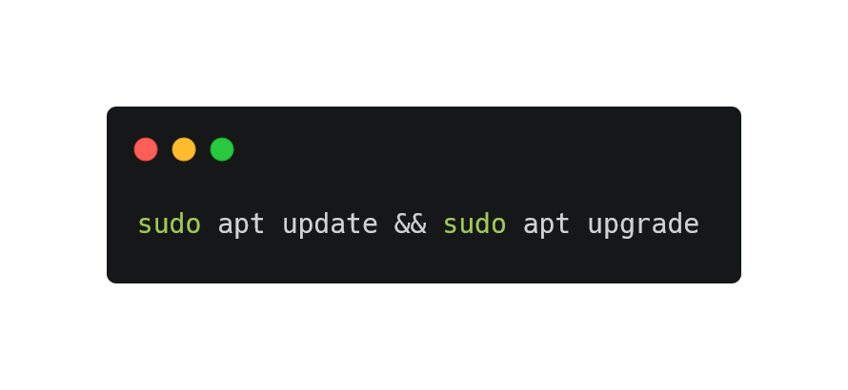

Pour vérifier et appliquer les mises à jour nécessaires sur les deux machines, nous avons utilisés les commandes suivantes:

“sudo apt update” pour mettre à jour le gestionnaire de paquets.

“sudo apt upgrade” pour mettre à jour les logiciels.

**Problèmes rencontrés :** **3 problèmes rencontrés !**

Le premier problème rencontré a été le fait que sudo ne soit pas reconnu comme commande.

Pour palier ce problème, nous avons dû passer en super utilisateur pour installer sudo grâce à la commande : “su -”

Suite au passage en tant que “root” nous avons essayé d’installer sudo avec la commande : apt install sudo

Lors de la tentative de l’installation nous avons rencontré le deuxième problème sans pour autant résoudre le premier problème, il manquait une source de dépôt dans le fichier */etc/apt/sources.list*.

Pour palier au second problème, nous avons édité un fichier en utilisant nano, qui est un éditeur de texte. 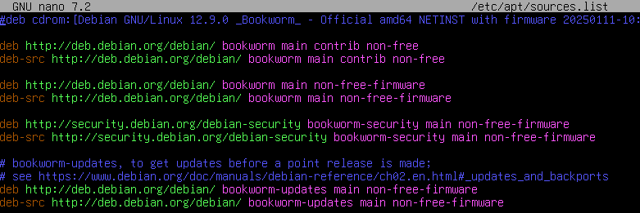

Nous avons ajouté les 2 premières lignes après quelques recherches sur le [web](https://debian-facile.org/utilisateurs:leonlemouton:tutos:sources.list-contrib-non-free).

Grâce à la résolution du second problème le premier problème a aussi été résolu, nous avons pu installer sudo.

Le dernier problème rencontré a été le fait que notre utilisateur ne soit pas dans les sudoers, pour palier rapidement à ce problème sans ajouter l’utilisateur dans un groupe, nous avons pris l’initiative d’éditer le fichier */etc/sudoers.tmp* en utilisant la commande visudo.

Nous avons remplacé le groupe sudo par notre utilisateur, qui est “debian”pour mon cas et nous avons donc pu résoudre le dernier problème.

Voici le [site](https://www.digitalocean.com/community/tutorials/how-to-edit-the-sudoers-file-fr) qui nous a permis de résoudre le dernier problème.

**3 - Configuration du Serveur DHCP (VM1)**

**Instruction :** *- Installez un serveur DHCP sur la première machine.*

*- Configurez le serveur DHCP pour attribuer des adresses de classe B*

*aux machines connectées au réseau.*

*- Assurez-vous que la machine hébergeant le serveur DHCP possède*

*une adresse IP fixe.*

**Réalisation :**

Pour installer un serveur dhcp sur la première machine, nous avons suivi plusieurs guides obtenus sur le web. Un guide obtenu sur [Neptunet](https://neptunet.fr/dhcp-linux/) et l’autre sur [it-connect](https://www.it-connect.fr/serveur-dhcp-sous-linux/).

Avant de commencer à suivre les guides, nous avons décidé d’ajouter une **deuxième carte réseau** sur nos deux machines virtuelles, l’une qui fonctionnera avec le serveur **DHCP** et l’autre pour avoir **accès à internet**. 

VMnet2 en NAT pour avoir accès à internet et VMnet 4 qui n’est pas configuré et sur lequel nous allons mettre en place le serveur DHCP.

Sur la première machine, nous allons installer le serveur DHCP à l’aide de cette commande:

**“sudo apt install isc-dhcp-server”**

Nous modifions ensuite le fichier “***/etc/default/isc-dhcp-server”*** pour modifier l’interface réseau pour l’IPv4.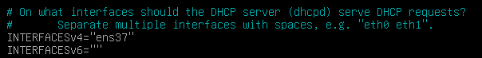

Puis nous modifions le fichier ***“/etc/dhcp/dhcpd.conf”*** pour mettre le dns de google ( 8.8.8.8 ) et on commente le domain-name car on possède pas.

Conformément au guide que l’on suit, on attribue au sous-réseau une IP de classe B et un masque de sous-réseau de classe B.

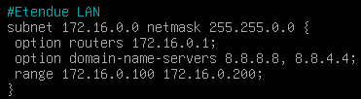

De 127.0.0.0 à 191.0.0.0 pour une IP de classe B.

255.255.0.0 pour le masque de sous-réseau de classe B.

Le **router** qui correspond à l’**adresse IP 172.16.0.1**, on remet le DNS de google et on attribue une plage pour les IP de **172.16.0.100** à **172.16.0.200**.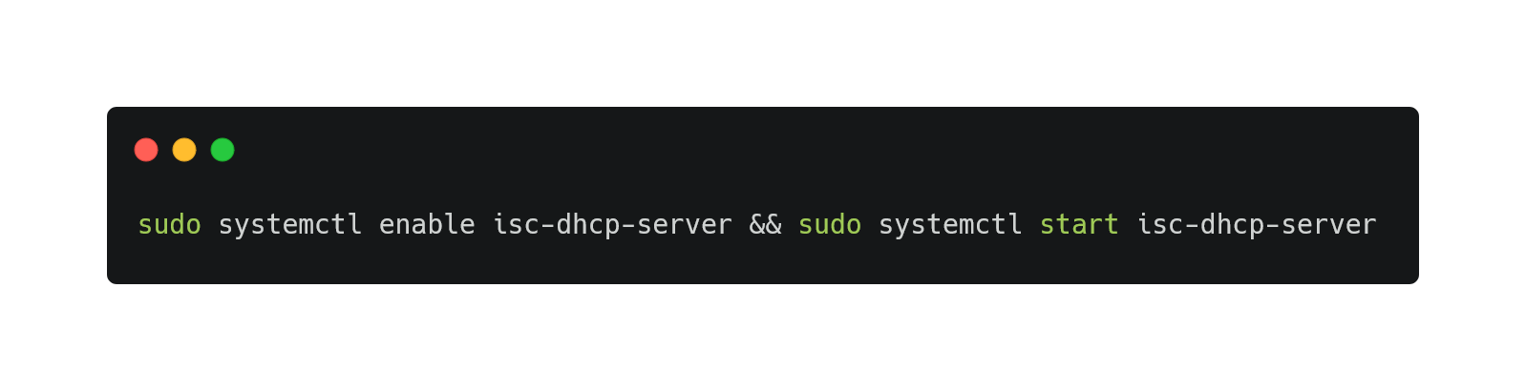

Puis on active et restart le serveur DHCP, en utilisant ces deux commandes:

La première commande permet d’activer le serveur DHCP et la seconde permet de lancer le serveur DHCP.

Pour la dernière étape, nous allons attribuer une adresse IP fixe au serveur DHCP, pour ce faire on édite le fichier ***“/etc/network/interfaces”***.

Pour ajouter la partie du sous-réseau ***“ens37”* :**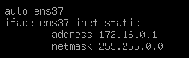

Donc une adresse IP fixe qui correspond à 172.16.0.1.

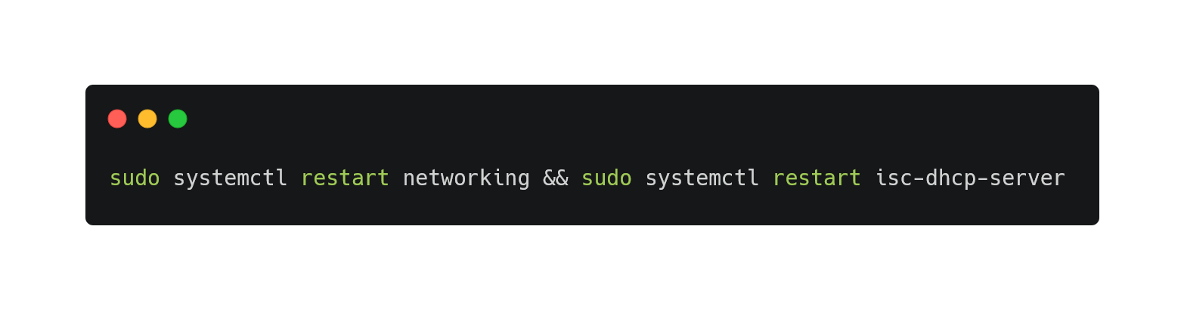

Puis nous faisons deux commandes pour redémarrer le réseau et le serveur DHCP, voici les deux commandes:

Donc la première commande pour redémarrer le réseau et la seconde pour redémarrer le serveur DHCP.

**Problèmes rencontrés : Aucun.**

**4 - Installation du serveur FTP et SSH (VM2)**

**Instruction :** *- Sur la deuxième machine, installez un serveur FTP (proFTPd) et SSH.*

*- Configurez le serveur FTP avec une seule session de connexion possible.*

*- Utilisez les identifiants suivants pour le FTP :*

*- Identifiant : laplateforme*

*- Mot de passe : Marseille13!*

*- Utilisez le serveur SSH pour les connexions au FTP en SFTP, renforçant ainsi*

*la sécurité.*

**Réalisation :**

Nous avons suivi le guide de [it-connect](https://www.it-connect.fr/debian-9-configurer-un-serveur-ftp-avec-proftpd/) et de [Killian Grall](https://kgrall.wordpress.com/2017/12/04/linux-installation-dun-serveur-ftp-avec-la-solution-proftpd/) pour le serveur **FTP**.

Pour installer un serveur **FTP** et un serveur **SSH** sur la deuxième machine, nous allons utiliser deux commandes: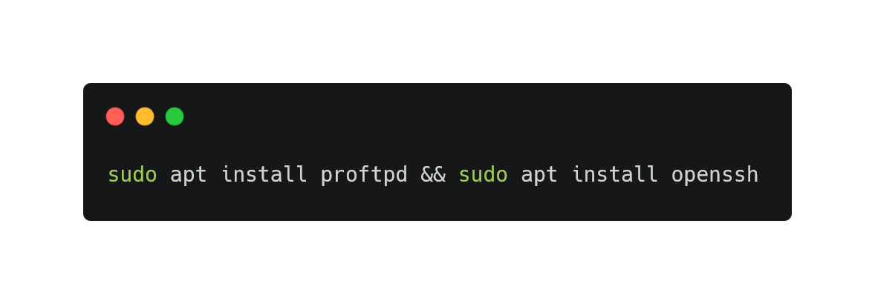

Donc nous avons installé nos serveurs, maintenant nous allons configurer le serveur FTP.

En utilisant l’éditeur de texte nano, on modifie le fichier ***“/etc/proftpd/proftpd.conf”***.

Nous avons donc restreint l’accès à une seule session de connexion active.

Ensuite nous avons créé un utilisateur nommé **“laplateforme”** avec la commande suivante:

**sudo adduser laplateforme**

Et nous avons attribué comme mot de passe : **“Marseille13!”**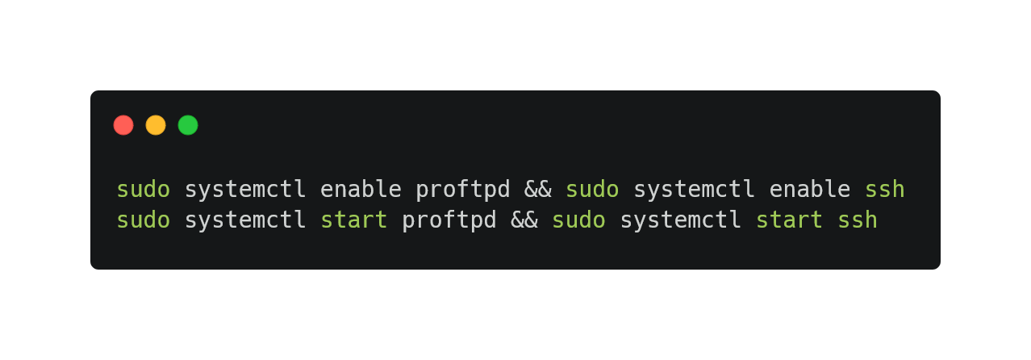

Pour nous permettre de nous connecter via **SFTP** nous devons d’abord activer et lancer les **serveurs FTP et SSH** grâce aux commandes suivantes:

Puis nous pouvons nous connecter via **SFTP** en utilisant l’utilisateur **“laplateforme”**.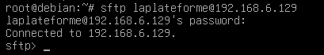

**Problèmes rencontrés : Aucun.**

**5 - Installation du Serveur DNS (VM1)**

**Instruction :** *- Installez un serveur DNS sur la première machine.*

*- Configurez le DNS de sorte que le lien soit "dns.ftp.com", pointant vers*

*l'adresse IP de la deuxième machine où le serveur FTP est installé.*

**Réalisation :**

Nous avons suivi le guide de [tutos.eu](https://www.tutos.eu/3446) et utilisé ChatGPT ainsi que Perplexity pour le serveur DNS.

Pour installer le serveur **DNS** sur la première machine, nous utiliserons la commande suivante : **sudo apt install bind9**

Pour configurer le serveur **DNS**, nous devons modifier **3 fichiers**.

Le **premier fichier** à modifier est **“/etc/bind/db.localhost”**, que nous avons renommé en utilisant la commande suivante : **mv /etc/bind/db.localhost /etc/bind/db.dns.ftp.com**

Nous avons renommé le fichier suite à une incompréhension de l’énoncé, mais cela ne va en rien impacté la suite.

Lors de la modification du premier fichier nous modifions **“localhost”** par **“dns.ftp.com”**, ensuite nous ajoutons l’**adresse IP** de la deuxième machine renseignée par le serveur **DHCP** et pour terminer nous attribuons **l’adresse IP au nom de domaine “dns.ftp.com”**.

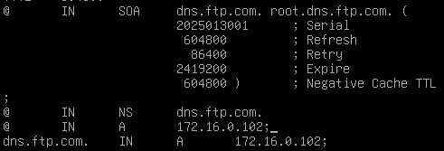

Le **deuxième fichier** à modifier est **“/etc/bind/named.conf.local”**.

Lors de la modification du **second fichier**, nous déclarons une nouvelle zone pour le domaine **“dns.ftp.com”**. Ensuite, nous associons cette zone au fichier **“/etc/bind/db.dns.ftp.com”** qui contiendra les **enregistrements DNS**.

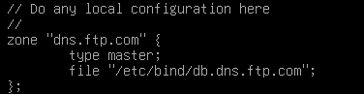

Le **troisième fichier** à modifier est **“/etc/bind/named.conf.options”**.

Lors de la modification du **troisième fichier**, nous avons configuré les **forwarders** pour **rediriger les requêtes DNS** vers des serveurs externes lorsque le serveur BIND ne peut pas résoudre un domaine.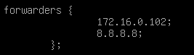

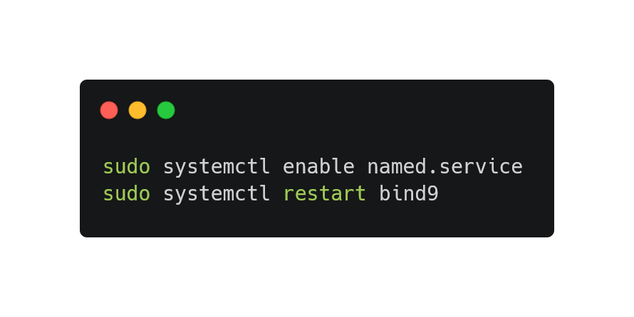

Puis nous avons activer et lancer le serveur DNS :

**Problèmes rencontrés : Aucun.**

**6 - Test de Connexion au Serveur SFTP**

**Instruction :** *- Une fois toutes les configurations réalisées, tentez de vous connecter au*

*serveur SFTP de la deuxième machine en utilisant les identifiants fournis (`laplateforme` et `Marseille13!`).*

*- Utilisez l'adresse "dns.ftp.com" pour la connexion.*

**Réalisation :**

Nous avons déjà établi une connexion **SFTP** en utilisant **“laplateforme”**. ( cf. job 4 )

Donc nous passons directement à la connexion en utilisant le nom de domaine et non l’adresse IP : 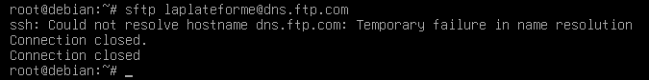

Comme nous pouvons le constater cela n’a pas fonctionné.

**Problèmes rencontrés : 1 problème rencontré !**

Après avoir effectué des recherches sur le net et demandé aux personnes autour de moi comment résoudre ce problème, un camarade de la plateforme nous a donné la solution.

Pour résoudre ce problème, nous avions juste à modifier un dernier fichier, le fichier **“/etc/resolv.conf”**.



Nous avons renseigné l**’adresse IP du serveur DNS**.

Et nous avons utilisé une commande pour empêcher le service réseau de modifier le fichier.

Voici la commande utilisée pour empêcher le service réseau de modifier le fichier :

**sudo chattr +i /etc/resolv.conf**

Le problème résolu, la connexion fonctionne !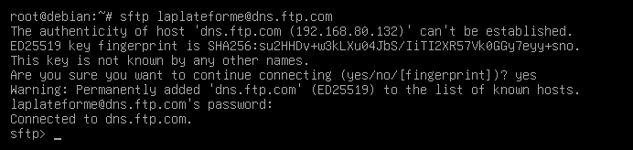

**7 - Paramètres de Sécurité Additionnels**

**Instruction :** *- Afin de renforcer la sécurité du serveur SFTP :*

*- Restreignez l'accès au serveur uniquement avec les identifiants fournis.*

*- Configurez le serveur pour fonctionner sur le port 6500.*

*- Évitez toute connexion anonyme ou invitée sur le serveur.*

**Réalisation :**

Pour renforcer la sécurité du **serveur SFTP** nous allons tout d’abord restreindre la connexion uniquement à l’utilisateur **“laplateforme”**, en modifiant le fichier **“/etc/ssh/sshd_config”**.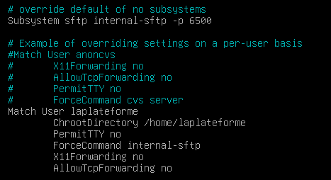

Puis nous essayons de nous connecter avec un utilisateur autre que **“ laplateforme”** :

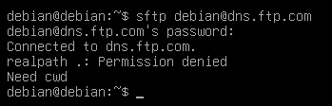

Nous pouvons constater que cela n’a pas fonctionné.

Puis nous essayons de nous connecter avec l’utilisateur **“laplateforme”** :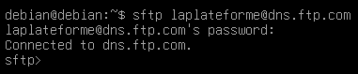

**Problèmes rencontrés : Aucun.**